Муниципальное автономное дошкольное учреждения
Детский сад №13 г. Нытва.

Краткосрочная образовательная практика по выбору
«Объемные цветы из полосок бумаги»
для детей 5-7 лет.

Автор:
Бармина Мария Юрьевна.
воспитатель

Нытва 2019 год
Аннотация для родителей | Объемные цветы из бумаги, которые можно использовать для подарка, выставки, оформления интерьера групповой комнаты.
Цель КОП | Изготовление объемных цветов из полосок бумаги.
Задачи КОП | - Учить детей резать по прямой линии, продолжать формировать практические навыки работы с бумагой;  - Закрепить технические навыки вырезывания и приклеивания деталей.  - Развивать мелкую моторику, через продуктивную деятельность;  - Развивать умение безопасно работать с ножницами  - Воспитывать аккуратность в работе, эстетическое отношение к природе в окружающем мире;
Количество часов КОП | 3 занятия по 20 - 25 минут.
Максимальное количество участников | 5-6 человек.
Перечень материалов и оборудования для проведение КОП | - цветная бумага;  - цветной картон для основы;  - клей;  - линейка;  - ножницы;  - простой карандаш.
Предполагаемый результат | Умеют самостоятельно делать объемные цветы из бумаги.  Могут передать практический опыт сверстникам  Созданный продукт может быть использован в оформлении помещений (группы, комнаты).

Занятие | Цель |  | Содержание занятия |  |  | Результат занятия.
Занятие |  |  | Деятельность педагога | Деятельность детей |  | Результат занятия.
Занятие 1  «Цветик семицветик» | 1. Познакомить детей с техникой изготовление цветов из полосок бумаги.  2. Учить последовательно, выполнять работу.  3. Закреплять умение безопасно работать ножницами. |  | 1. Показ готовой поделки  2 . Объяснить технологию изготовления цветка из полосок бумаги.  3. Объяснить детям, что важно резать ровно по линиям. |  | 1. Дети самостоятельно нарезают полоски для поделки.  2. Осваивают технологию изготовления простого цветка из полосок бумаги.  3. Дети стараются резать ровно по линиям. | 1. Дети могут самостоятельно изготовить простой цветок из полосок бумаги.  2. Могут передать практический опыт сверстникам.  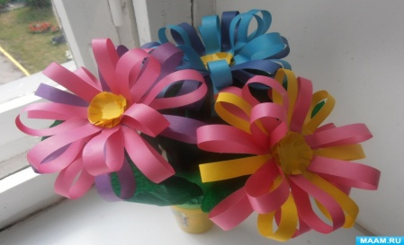
Занятие 2 «Одуванчик» | 1. Продолжать знакомить детей с техникой изготовление цветов из полосок бумаги.  2. Продолжать учить последовательно, выполнять работу.  3. Закреплять умение безопасно работать ножницами. |  | 1. Показ готовой поделки.  2. Вспомнить алгоритм изготовления поделка.  3. Объяснить отличия в изготовлении цветов.  4. Объяснить детям, что важно резать ровно по линиям. |  | 1. Дети самостоятельно нарезают полоски для поделки.  2. Осваивают технологию изготовления простого цветка из полосок бумаги.  3. Дети стараются резать ровно по линиям. | 1. Дети могут самостоятельно изготовить простой цветок из полосок бумаги.  2. Могут передать практический опыт сверстникам.  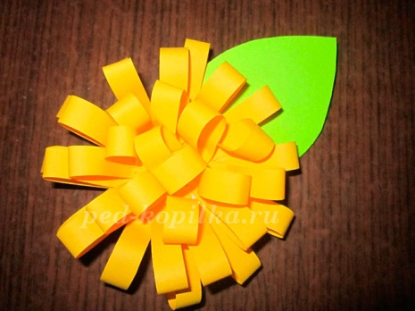
Занятие 3 «Георгин» |  | 1. Продолжать знакомить детей с техникой изготовление цветов из полосок бумаги.  2. Продолжать учить последовательно, выполнять работу.  3. Закреплять умение безопасно работать ножницами. | .1. Показ готовой поделки.  2. Вспомнить алгоритм изготовления поделка.  3. Объяснить отличия в изготовлении цветов.  4. Объяснить детям, что важно резать ровно по линиям. |  | 1. Дети самостоятельно нарезают полоски для поделки.  2. Осваивают технологию изготовления простого цветка из полосок бумаги.  3. Дети стараются резать ровно по линиям. | 1. Дети могут самостоятельно изготовить цветок из полосок бумаги.  2. Могут передать практический опыт сверстникам.  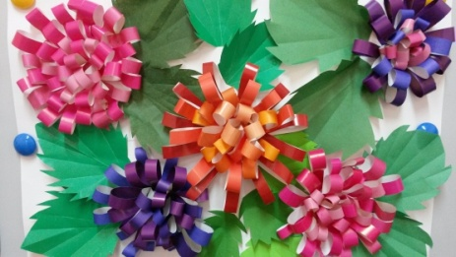

Список литературы использованной при подготовки КОП:
https://ped-kopilka.ru
https://www.maam.ru
https://fotostrana.ru

